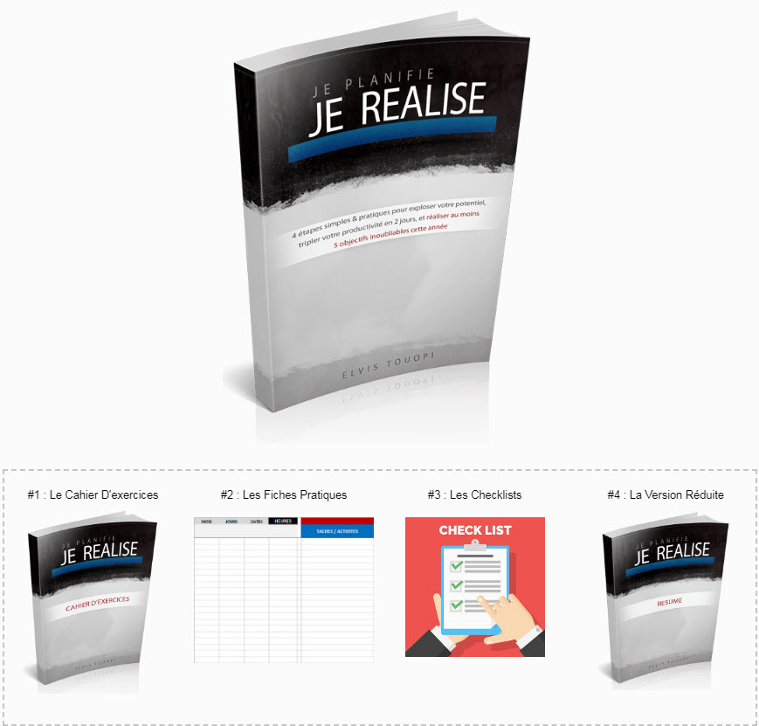

Ceci est la Check-list N°5 du Module 1 de la formation "Je Planifie, Je Réalise".
Le simple fait de l’avoir téléchargée vous donne le droit de la partager. N’hésitez pas à l’envoyer à vos proches, amis et connaissances qui en auraient le plus besoin.
Découvrez ci-dessous comment analyser et évaluer vos projets sans rien négliger d’utile. Vous allez particulièrement aimer le tableau de la page 3.

5) ANALYSEZ ET ÉVALUEZ VOTRE PROJET
La démarche :
Ces questions peuvent s’appliquer à votre objectif principal ou à vos objectifs (secondaires, journalier…). Pour ces derniers, une légère adaptation va certainement s’imposer. Je vous fais confiance, vous en serez à la hauteur…
1) Dans un délai de combien de temps dois-je avoir lancé mon projet pour qu'il me permette d’atteindre mon objectif de fin d'année?
2) Quelles sont les principales étapes nécessaires à la réalisation de mon projet ?
3) Quels impacts, compétences, ressources, obstacles et contraintes sont liées à chacune des étapes de mon projet ?
4) Comment vais-je échelonner le lancement de mon projet maintenant que j'en connais les étapes clefs et les contraintes?
5) Quand vais-je mettre en place chaque étape pour m'assurer d'avoir lancé mon projet dans les délais ?
6) Quelles récompenses vous réservez-vous après la réalisation de votre projet ?
7) Évaluez votre détermination
8) Rédigez et signez votre engagement à aller jusqu’au bout. A cet effet, utilisez le script proposé dans le livre si nécessaire.
9) (Découvrez le contenu de ce point dans le reste de la formation…)

Complément Utile :
Questions |  | Réponses
Quel sera l’impact de mon projet (sur moi, sur mes proches et/ou sur mon entreprise…) : | S’il est réalisé ?
 | S’il n’est pas réalisé ?
De quelles compétences aurais-je besoin pour réaliser mon projet ?

En quoi ai-je des compétences nécessairement à la réalisation de mon projet?

Lesquelles de mes compétences sont les mieux maîtrisées? Lesquelles ne le sont pas assez ? | Les mieux maîtrisées
 | Les moins maîtrisées
Suivant les étapes trouvées, quelles connaissances dois-je progressivement acquérir pour réaliser mon projet ? | Dans quel intérêt précis ?
 | Dans quel ordre ?
A quelle vitesse dois-je acquérir ces compétences afin qu'elles s'accordent au délai de réalisation de mon projet?
Qui d’autre peut avoir les compétences dont j’aurais besoin à chaque étape de mon projet ?

A quelles étapes précises de ma progression aurais-je besoin de chacune de ces compétences? | Liste des compétences
Comment m’assurer de la disponibilité desdites compétences dans les délais que je me suis fixé pour chaque étape ? | Qui contacter ?
 | Quand le(s) contacter ?
 | Quelles compétences acquérir ?
 | Quand les acquérir ?
Comment tirer le meilleur de mes compétences ?

Comment réagir face à l'inefficacité inattendue d'une des compétences retenues? | Plan A
 | Plan B
 | Plan C
Comment préserver la qualité de mes Compétences?

Quelles sont les meilleures ressources dont j’ai besoin pour chaque étape de mon projet ? | Matérielle ?
 | Logistiques ?
 | Financières ?
De quelle quantité en aurais-je besoin ?

Qui peut constituer une ressource potentielle à mon projet ? | Moi ?
 | Les autres ?
Par qui puis-je avoir accès aux meilleures ressources possibles pour mon projet ? | Mes proches ?
 | les autres ?
Pourquoi dois-je prendre ces ressources au sérieux?

A quelles étapes (sous étape) précises de ma progression aurais-je besoin de chacune de mes ressources? | Liste des ressources
Chacune de ces ressources sera-elle disponible en temps opportun pour chaque étape? | Si oui, comment consolider votre assurance?
 | Si non, comment vous assurer que ce sera le cas?
Où trouver les ressources dont j'ai besoin ?

Comment acquérir les ressources nécessaires à chaque étape?

Comment tirer le meilleur de mes ressources?

Comment réagir face à l'indisponibilité soudaine d'une ressource? Avez-vous un plan de secours en cas d'indisponibilité d'une de vos ressources? | Si oui écrivez-le ci-contre :
 | Si non, pensez-y et remplissez ces lignes ci-contre :
Comment préserver la qualité et la disponibilité de mes ressources?

Qui peut constituer un obstacle à la réalisation de chaque étape de mon projet ? | Moi (maladies, incompétences, paresse, peur, négligence, procrastination…)?
 | Les autres ?
Quoi d’autre peut constituer un obstacle à chaque étape de mon projet? | Manque d’argent, de temps ? Absence ou manque de … ?
Comment dénicher des obstacles qui m’auraient échappé? | Par des forums de discussion ?
 | en rejoignant des groupes Facebook ?
 | en lisant des avis clients sur Amazon ?
 | En causant avec des gens (proches ou experts) qui s’y connaissent ?
Comment puis-je éliminer chacun des obstacles de chaque étape avant qu'il ne se manifeste?

Quand et comment réagir si certains de ces obstacles se manifestaient malgré mon anticipation? | Plan A
 | Plan B
 | Plan C
A quoi ressemblerait le pire des scénarios?

Quelles sont les contraintes liées à la réalisation de mon projet où à la résolution de mon problème? | Pensez à votre temps
 | votre énergie
 | vos ressources
 | vos finances

Vous avez aimé cette checklist ? Découvrez 17 autres checklists de qualité en vous procurant un exemplaire de la formation "Je Planifie, Je Réalise". Cliquez l’image ci-dessous :

A votre réussite,
Elvis Touopi

